附件 1

浙江水利水电学院第二十二届大学生结构设计竞赛
题目《舞台灯光悬架结构设计与模型制作》

1.竞赛背景
新时代文化建设蓬勃发展，舞台已成为群众精神文化生活的重要载体。无论是专业剧场还是社区广场，线上线下各类文艺活动日益繁荣，越来越多人走上舞台展现自我，在“各美其美、美人之美”中凝聚文化自信。
舞美技术革新，正成为舞台艺术焕新的强大引擎。凭借智能光影与动态布景等前沿手段，文艺作品的呈现更具张力与沉浸感，这不仅深度赋能了艺术表达，更彰显了我国文化事业的繁荣活力，让“美美与共”的文化图景加速呈现。
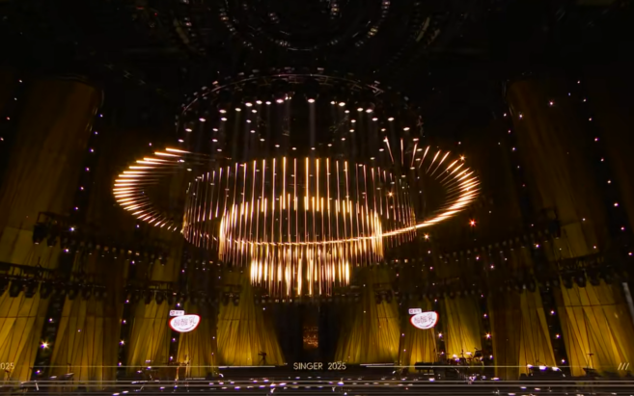
图1 舞台上方巨大的灯光设备
其中，舞美灯光悬架是舞台美术与灯光系统中的重要支撑装置，如图1和图2所示，指通过机械结构（如桁架、灯桥、吊笼等）将灯光设备（如灯具、控光配件等）悬挂、固定在舞台上空（顶部、两侧等位置）的系统，其核心作用是为灯光设备提供稳定的安装载体，并通过调整位置、角度等，配合实现舞台所需的照明效果，同时避免占用舞台地面空间，保障表演区域的完整性与安全性。
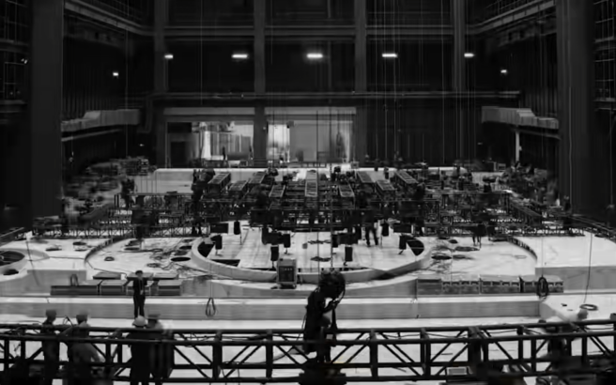
图2 正在组装的灯光悬架
本次竞赛以舞台灯光悬架结构为命题，旨在激发大学生创新思维，提升工程设计与实践能力。

2.竞赛概述
参赛者需设计并制作一个可升降的舞台灯光悬架模型。该模型需具备良好的承重性能与稳定性，以确保灯光设备安全运行，并能通过升降操作适应不同演出场景的需求。
模型上方需设置四个指定固定点，与钢丝绳连接；模型下方设六个加载点，用于悬挂砝码以模拟灯光设备荷载，如图3所示。通过钢丝绳提升模型，模拟悬架升降过程，并检验其在不同荷载下的稳定性和安全性。
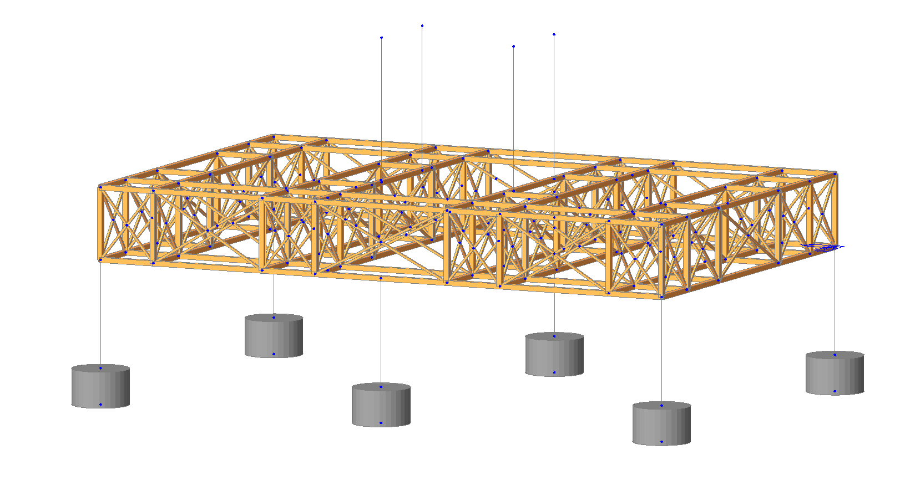
图3 模型示意图

3.模型要求
模型结构形式不限，但需满足以下条件：
模型总高度（水平放置时，最低点与最高点的高度差）不得超过130mm。
模型上方必须提供1、2、3、4四个固定点，用于连接钢丝绳。各点相对位置如图4所示，在x轴y轴方向上的误差不得超过±5mm。
模型下方必须提供A、B、C、D、E、F六个加载点，用于悬挂砝码。各点相对位置如图4所示，在x轴y轴方向上的误差不得超过±5mm。
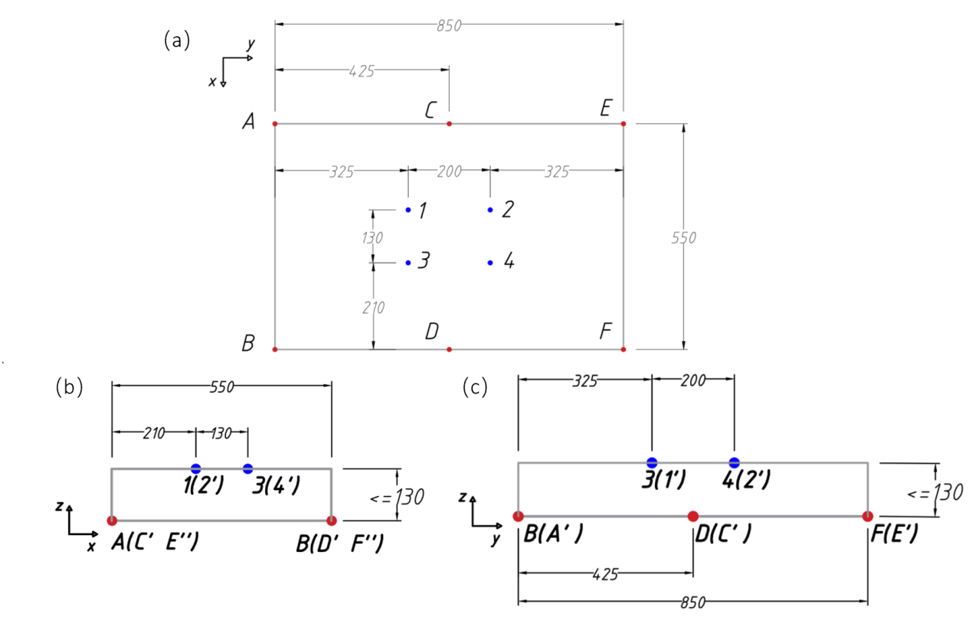
图4 模型（a）俯视图、（b）左视图及（c）正视图

4.加载装置
加载装置主要由铝合金型材框架、手摇绞盘、钢丝绳、螺丝紧线器、钢丝绳锁扣及砝码等组成，整体结构如图5所示。
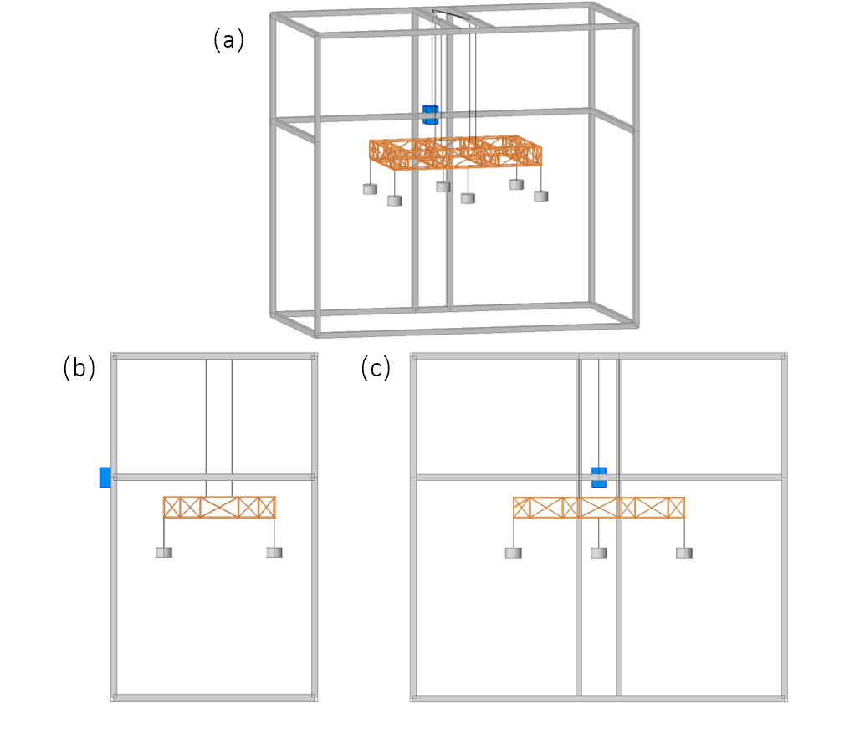
图5 （a）加载装置整体示意图及其（b）左视图和（c）正视图
（1）螺丝紧线器
在每个钢丝绳与模型的连接点加装螺丝紧线器，如图6所示，其材质为304不锈钢，展开总长度为181mm。通过调节四个紧线器使模型在加载时保持水平，避免倾斜。
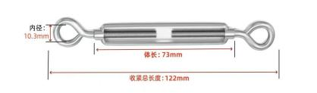
图6 螺丝紧线器
（2）手摇绞盘
通过手摇绞盘控制钢丝绳的收放，如图7所示，实现模型的垂直移动，具体参数见表1。
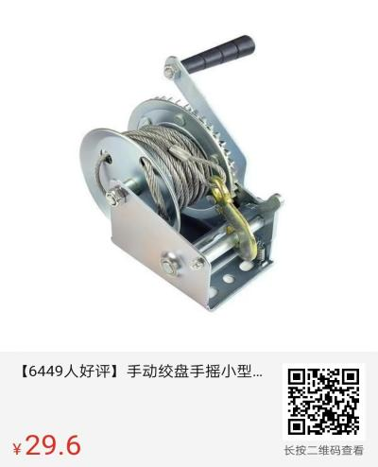
图7 手摇绞盘
表1 手摇绞盘相关参数
型号 | 工作载重（kg） | 破断强度（kg） | 钢丝绳直径与长度（mm/m） | 齿轮比 | 方向/速度 | 包装（只/箱） | 毛重（kg） | 净重（kg）
GC500 | 220 | 340 | $$ϕ3.0mm×8M$$ | 4.1:1 | 1way/1 speed | 12 | 28 | 27
（3）钢丝绳锁扣
通过锁扣辅助钢丝绳与模型之间的连接，具体参数见图8。
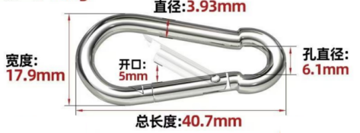
图8 锁扣及其相关参数

5.模型制作
（1）制作时间与材料
①模型现场制作时间为7小时。
②所有结构构件与连接件必须使用主办方提供的材料手工制作完成（可自带小型电子秤一台，现场不提供电源）。
③主要材料包括：
集成竹材：规格与用量见表2，参考力学指标见表3。竹片中的无纺布不得抽取单独使用，否则视为违规。
表2 竹材规格及用量
竹材规格 |  | 竹材名称 | 数量
竹片 | 300mm×200mm×0.20mm | 本色侧压单层复压竹皮 | 1张
竹条 | 900mm×6mm×1mm | 集成竹 | 20根
竹条 | 900mm×3mm×3mm | 集成竹 | 15根
竹条 | 900mm×2mm×2mm | 集成竹 | 15根
注：竹条实际长度为930mm。
表3 竹材参考力学指标
密度 | 顺纹抗拉强度 | 抗压强度 | 弹性模量
0.8g/cm³ | 60MPa | 30MPa | 6GPa
502胶水（30g装）：2瓶，用于构件连接以及模型与底板固定。
棉蜡线：每队提供4段，每段长60cm（可自由裁剪）。单股直径约1.1mm，抗拉承载力约68N，弹性模量约18.5MPa。棉蜡线仅限用于固定点、加载点与钢缆或挂钩的连接，不得用于节点绑扎、加固或作为构件使用，违者取消比赛资格。
④制作工具
自备工具：尺子、橡皮、笔、简易刀具、剪刀。
组委会提供：砂纸、白纸。
制作工具仅用于辅助模型制作，禁止作为模型材料使用，违者按违规处理。
（2）其他说明
赛场备有两台电子秤供检测模型，每队限用5次，每次不超过2分钟。
随身物品须在入口处寄存。除规定物品外，不得携带任何其他制作材料入场。
参赛队可自带设计图纸一张，大小不得超过A2图纸规格。

6.模型核验
模型出现以下情况之一，判定为不合格，不予加载，加载项成绩计0分：
（1）模型尺寸或加载点位超出规定误差限值；
（2）使用非规定材料；
（3）绑扎绳套不符合要求（棉蜡线须确保钢绳和加载挂钩能正常连接）。

7.第二级加载重量申报与模型称重
模型核验通过后，参赛选手须立即申报第二级加载重量。由志愿者记录模型自重与申报加载质量，选手确认签字。

8.加载测试
（1）模型安装
选手将模型固定在钢丝绳上，并通过螺丝紧线器调节至水平。安装时间限时2分钟。
（2）加载环节
①陈述与答辩
参赛队员先介绍作品构思（限时1分钟），然后回答评委老师所提出的提问。
②第一级加载
在C、D加载点各悬挂1500g砝码（连接时确保模型处于低位，砝码挂钩与模型之间的连接棉线松弛，砝码处于触地的状态）。连接完成后，参赛队员退出安全线外。加载时，参赛队员转动手摇绞盘，使模型缓慢上升至指定高度后开始计时。维持10s，成功则缓慢降下模型，使砝码触地，进入第二级加载环节；失败则终止。本级成功加载重量记为3000g。
③第二级加载
一级加载的2个1.5kg的配重砝码的位置保持不变。参赛队员将自行选定的4个单钩砝码（规格为1000g、2000g或3000g）悬挂于剩余加载点上，位置自定。完成后，参赛队员退出安全线外。参赛队员转动手摇绞盘，使模型缓慢上升至指定高度时开始计，维持15s。成功则第二级加载重量记为4000g、8000g或12000g（对应所选砝码重量）；失败则退出加载环节，第二级加载成绩计为0分。
时间限制：从第一级加载开始，总时间限时3分钟。每超时30秒扣总分1分，不足30秒按30秒计算。

9、加载失败判别
加载过程中出现以下任一情况，视为加载失败：
（1）计时期间任一砝码触地；
（2）连接棉绳断开，导致模型或砝码坠落；
（3）结构整体垮塌；
（4）评委认定的其他失败情况。

10.评分规则
根据结构设计与制作、陈述与答辩、模型加载试验等3个方面进行评分，总分为100分。其中结构设计与制作、陈述与答辩两部分分数由评委老师进行现场打分；模型加载试验部分根据现场加载情况，依据公式（a）和（b）赋分。具体细则如下：
（1）结构设计与制作（20分）
①结构合理性和结构创新性10分
②模型制作质量与美观性10分
（2）陈述与答辩（10分）
作品构思介绍与回答问题表现
（3）模型加载试验（70分）
①各参赛队模型（i）在各加载阶段的承载能力$m_{1}$、$m_{2}$，按式（a）计算：
$m_{1}=\frac{M_{1}}{M}$；$m_{2}=\frac{M_{2}}{M}$ | （a）
其中，$M_{1}$为本队模型第一级加载成功的成绩，$M_{1}$=3000g；$M_{2}$为本队模型第二级加载成功的成绩，$M_{2}$=4000g、8000g或12000g；$M$为本队模型的自重（单位：g）。
②模型加载得分$C_{i}$，按式（b）计算：
$C_{i}=\frac{m_{1}}{m_{1,max}}×30+\frac{m_{2}}{m_{2,max}}×40$ | （b）
其中，$m_{1,max}$为第一级加载时，所有参赛队模型加载成功的最大值；$m_{2,max}$为第二级加载时，所有参赛队模型加载成功的最大值。

注：本文件最终解释权归浙江水利水电学院建筑工程学院力学教研室所有。

